公开询价邀请函
郑州城轨交通学校是由郑州市教育局批准成立，纳入全省统招计划的一所轨道交通类学校，专业培养城市轨道交通运营管理、交通供电、交通信号、轨道检修、列车乘务、航空服务等交通轨道类人才。学校坐落于河南省郑州市新郑新村产业园区，交通便利，环境优雅。学校发展势头强劲，管理规范，人才培养质量高。学校占地面积635亩，建筑面积30多万平方米，在校学生25000余人。根据需要，对郑州城轨交通中等专业学校关于招生办公室办公家具采购项目进行公开询价，欢迎国内合格参与人参与。
一、项目说明
  - 项目编号：ZZCG20221208
  - 项目名称：招生办公室办公家具采购项目
  - 采购数量：1项
  - 主要技术要求:详见《公开询价项目清单》。
  - 参与人资格标准：
- 参与人应具有独立法人资格的公司。
- 参与人应具有合法有效的营业执照，经营范围应包括办公家具生产或销售等相关范围；
- 参与人应具有提供相关货品的资格及能力，在郑州范围内有固定的服务机构，具备相应的维护、保养能力。
  - 报价响应文件递交方式：密封报价，按规定时间送达或邮寄。
  - 报价响应文件递交截止时间：2022年12月12日下午16:00前（以参与人快递寄出时间为准，邮寄时应提前告知）。
  - 报价响应文件递交地点：河南省郑州市新郑市郑州城轨交通中等专业学校行政楼二楼采购管理科办公室
项目联系人：张永强；联系电话：18537172600
参加本项目的参与人如对公开询价邀请函列示内容存有疑问的，请在报价响应文件递交截止之日前，将问题以书面形式（有效签署的原件并加盖公章）提交至学校业务对接人，联系人：张永强；联系电话：18537172600。采购人不对超时提交及未加盖公章的质疑文件进行回复。
  - 本项目最终成交结果会在中教集团后勤贤知平台“中标信息公示”板块公示，网址：www.ceghqxz.com。参加本项目的参与人如对采购过程和成交结果有异议的，请以书面形式（有效签署的原件并加盖公章），并附有相关的证据材料，提交至集团内控部。
投诉受理部门：中教集团内控部，投诉电话： 0791-88106510 /0791-88102608
二、参与人须知
  - 所有货物均以人民币报价；
  - 报价响应文件必须用A4幅面纸张打印，须由参与人填写并加盖公章；
  - 报价响应文件用不退色墨水书写或打印，因字迹潦草或表达不清所引起的后果由参与人自负；
  - 报价响应文件及所有相关资料需同时进行密封处理，并在密封处加盖公章，未做密封处理及未加盖公章的视为无效报价；
  - 一个参与人只能提交一个报价响应文件，本项目不接受联合体报价。
三、售后服务要求
- 售后服务承诺书；
四、确定成交参与人标准及原则：
- 本项目为自有资金而非财政性资金采购，采购人按企业内部规定的标准进行评定 。
- 参与人所投物品符合需求、质量和服务等的要求,经过磋商所报价格为合理价格的参与人为成交参与人。
- 最低报价不作为成交的保证。

公开询价项目一览表
序号 | 物品名称 | 参考图片 | 规格 | 技术参数 | 单位 | 数量 | 单价（元） | 总价（元） | 备注
1 | 办公椅 | 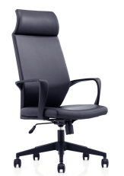 | 咖啡色转椅 | 1、 面料：生态皮饰面，阻燃、防污、防水、防静电、耐磨性强。2、座垫：高密度泡棉及超弹力海棉，软硬适中，不变形，回弹性能好，抗疲劳力强，坐感舒适。3、 脚架：承载力不低140KG 4、 脚轮：脚轮采用PU材料，抗耐磨。 活动自如，受压力强，滑动 无杂音。 5、气压棒，气动升降，可调节倾仰，产品线条圆滑。 | 把 | 2
2 | 沙发 | 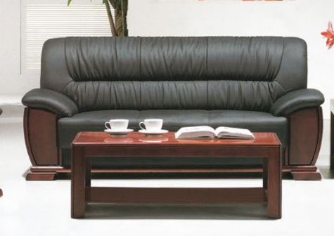 | 3人 | 1.面料：选用优质皮具，皮面光泽度好，透气性强，柔软富于韧性，厚度适中。2.填充物：高密度裁切棉，软硬适中，回弹性能好，不变形，极大提高座椅耐用度。3.骨架边框：选用优质木，多层喷漆工艺处理。 | 个 | 1
3 | 沙发 |  | 单人 |  | 个 | 2
4 | 茶几 |  | 1.2*0.6m | 1、板材：采用E0级标准板材，甲醛含量≤0.5毫克每升；，耐划度非常好，不易褪色；2、封边条：采用的是全自动无缝封边机。 | 个 | 1
5 | 茶几 | 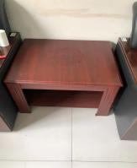 | 0.5*0.5m | 1、板材：采用E0级标准板材，甲醛含量≤0.5毫克每升；，耐划度非常好，不易褪色；2、封边条：采用的是全自动无缝封边机。 | 个 | 1
6 | 办公桌 | 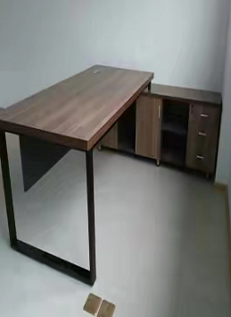 | 1.6*1.6*0.75m | 办公桌规格：1600*1600*750.1、精选优质原木颗粒板材，E1≤1.5mg/L的甲醇排放量，优质绿色环保产品,2、表面三聚氢氨纸（MFC）饰面、三聚氰氨透明树脂中浸泡之后，贴于基材表面热压成形。三聚氰氨树脂固化后使贴面具有较好的耐磨、耐划等物理性能，并且有一定的耐明火性能3、粘合剂：德国牛头牌乳胶；4、封边用材：2mm厚PVC胶边，进口热熔胶；5、功能特点：具有防水、防烫、防污、防酸、防碱、防火。 | 个 | 10
7 | 网格办公桌 | 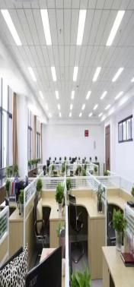 | 1.4*1.4m原木色 | 网格办公桌规格：1500*1500*1200（每位含1键盘架，1主机架，1活动小柜）  1、精选优质原木颗粒板材，E1≤1.5mg/L的甲醇排放量，优质绿色环保产品,  2、表面三聚氢氨纸（MFC）饰面、三聚氰氨透明树脂中浸泡之后，贴于基材表面热压成形。三聚氰氨树脂固化后使贴面具有较好的耐磨、耐划等物理性能，并且有一定的耐明火性能  3、粘合剂：德国牛头牌乳胶；  4、封边用材：2mm厚PVC胶边，进口热熔胶；  5、功能特点：具有防水、防烫、防污、防酸、防碱、防火。  6、铝合金框架厚度1.5MM。  7、磨砂玻璃。 | 个 | 50
8 | U型椅 | 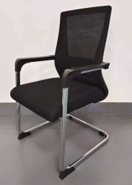 | 网面 | 1、面料:国产优质尼龙，透气性强，柔软富于韧性，磨擦次数大于5万次、防污等工艺处理,表面更加柔软舒适;  2、辅料:采用PU成型发泡高密度海绵,表面有一层保护面,可防氧化,防碎,经过HD测试永不变形；  3、脚架：用材钢制弓形脚，厚度2.5mm。 | 把 | 60
含税合计

注：
- 本项目采用“公开询价”方式进行，《公开询价一览表》中所描述的信息均为采购人根据自身需求提供的参考数据，除采购人特殊要求外，参与人可根据以上信息在满足采购人要求基础上提供优化方案及所匹配产品，采购人将优先选择性价比高且符合要求的产品。
- 参与人所投商品需要提供品牌、规格型号等真实详细信息，禁止复制采购人所提供的参考参数。

郑州城轨交通中等专业学校
关于招生办公室办公家具采购项目

报
价
响
应
文
件

参与人名称（公司全称）：XXXX
参与人授权代表：XXXX
此封面应作为报价响应文件封面

1、询价响应函
致：郑州城轨交通中等专业学校
根据贵学校编号为 项目名称为 的公开询价邀请，本签字代表 （全名、职务）正式授权并代表我方 （参与人公司名称）提交下述文件。
(1) 报价一览表
(2) 参与人资质证明
据此函，签字代表宣布同意如下：
1.所附详细报价表中规定的应提供和交付的货物及服务报价总价（国内现场交货价）为人民币 ，即 （中文表述），交货期为 10 天 。
2.同意参加本项目的报价，并已详细审查全部公开询价文件，包括修改文件（如有的话）和有关附件，将自行承担因对全部询价文件理解不正确或误解而产生的相应后果。
3.保证遵守公开询价文件的全部规定，所提交的材料中所含的信息均为真实、准确、完整，且不具有任何误导性。
4.同意按公开询价文件的规定履行合同责任和义务。
5.同意提供按照贵方可能要求的与其公开询价有关的一切数据或资料
6.完全了解本项目是贵方自有资金而非财政性资金组织的采购，并接受贵方按企业内部规定的标准进行的评定，以及完全理解贵方不一定要接受最低的报价作为成交价。。

参与人（公司全称并加盖公章）：
参与人授权代表签字：
电 话： （手机号码）
日 期： 年 月 日

2、报价一览表
参与人：（公司全称并加盖公章） 项目编号：
货币单位：
序号 | 物品名称 | 样品图片 | 规格 | 技术参数 | 单位 | 数量 | 单价（元） | 总价（元） | 备注
1 | 办公椅 |  |  |  | 把 | 2
2 | 沙发 |  |  |  | 个 | 1
3 | 沙发 |  |  |  | 个 | 2
4 | 茶几 |  |  |  | 个 | 1
5 | 茶几 |  |  |  | 个 | 1
6 | 办公桌 |  |  |  | 个 | 10
7 | 网格办公桌 |  |  |  | 个 | 50
8 | U型椅 |  |  |  | 把 | 60
含税合计

注：1.如果按单价计算的结果与总价不一致,以单价为准修正总价。
2.如果不提供详细参数和报价将视为没有实质性响应公开询价文件。
4.以上报价含税、含运费及安装等交付校方前所有费用。
参与人授权代表（签字或盖章）：
日 期：

3、参与人的资格证明文件

3-1关于资格的声明函
郑州城轨交通中等专业学校学校：
关于贵方 年 月 日 （项目编号）公开询价邀请，本签字人愿意参加本次报价，提供公开询价文件中规定的 服务，并证明提交的下列文件和说明是准确的和真实的。
1．本签字人确认资格文件中的说明以及公开询价文件中所有提交的文件和材料是真实的、准确的。
2．我方的资格声明正本1份，副本1份，随报价响应文件一同递交。

参与人（公司全称并加盖公章）：
地 址：
邮 编：
电 话或传 真：
参与人授权代表：

3-2法定代表人授权书
郑州城轨交通中等专业学校：
（参与人全称）法定代表人 （姓名）、 （身份证号） 授权 （报价授权代表姓名）为参与人代表，代表本公司参加贵司组织的 项目（项目编号 ）公开询价活动，全权代表本公司处理报价过程的一切事宜，包括但不限于：磋商、谈判、签约等。参与人代表在磋商、谈判、签约过程中所签署的一切文件和处理与之有关的一切事务，本公司均予以认可并对此承担责任。参与人代表无转委权。特此授权。
本授权书自出具之日起生效。

法定代表人签字：
参与人(公章)：
日 期：
附:
报价授权委托人姓名：（签字）
职 务：
详细通讯地址：
邮 政 编 码 ：
传 真：
电 话：

附：被授权人身份证件

3-3企业法人营业执照（复印件）

郑州城轨交通中等专业学校：
现附上由 （签发机关名称）签发的我方法人营业执照，该执照业经年检，真实有效。

参 与 人（全称并加盖公章）：
报价授权委托人：
日 期：

- 技术参数偏离表对比表

4、服务承诺书

参与人根据公开询价文件中对产品的要求，结合自身实际情况进行承诺。
承诺如下：

参 与 人（公司全称并加盖公章）：
参与人授权代表：
日 期：

5、资格审查表
资格审查表
单位名称： | 法定代表人： | 法定代表人联系方式：
委托人： | 是否有委托证书： | 委托人联系方式：
法定代表人身份证号： | 委托人身份证号：
营业执照号： | 发证单位： | 注册资本：
详细地址： | 邮箱： | 经营期限：
经营范围：
相关资质证书编号： | 有效期： | 发证机关：
资质类别： | 级别： | 经济性质：

